Ofício Vereador Nº 444/2023

São Roque, 15 de fevereiro de 2023.

Prezada Senhora,

Venho, por meio deste, cordialmente, solicitar providências URGENTES para que seja realizada manutenções na ponte Laurindinho, localizada no final da Rua Laurindo Luiz de Andrade.
Ocorre que a referida ponte encontra-se totalmente deteriorada, as tábuas estão com grandes lacunas entre si, envergadas, soltas e rachadas. Ainda, há locais onde o madeiramento do assoalho está faltando, gerando grandes lacunas onde pneus de carros podem cair.
A situação é grave. Nota-se que a ponte não recebe manutenção há tempos. Assim, existe o enorme risco de alguma madeira ceder com um veículo em cima, ou mesmo a própria ponte desmoronar, visto que, ante o estado do assoalho, é impossível a estrutura de sustentação não estar na mesma conjuntura.
Nesse norte, o engenheiro civil Guilherme Stamato, especialista em estruturas de madeira, afirma, em relação as pontes de madeira, que “as inspeções devem acontecer pelo menos uma vez ao ano. Elas podem identificar algum ponto frágil e garantir alguma ação enquanto é cedo”. (grifo nosso)
Ou seja, a presente ponte apresenta todos os indícios de que um acidente poderá ocorrer na localidade, necessitando, assim, de maior atenção do Poder Público.
É importante mencionar que este Vereador já alertou a Prefeitura sobre o caso nos Ofícios 84 e 86/2023, bem como, recentemente, um veículo ficou preso na estrutura, dando elevado trabalho para os munícipes conseguirem retirar o carro de lá. Fato que pode ser constatado nas imagens anexas.
Assim, com base na incolumidade publica, bem como a mobilidade local, reitero a solicitação acima antes que novos acidentes venham a ocorrer ou, pior, uma verdadeira tragédia acontece através do desmoronamento da ponte.

Atenciosamente,

Rogério Jean da Silva
(Cabo Jean)
Vereador

À
Ilustríssima Senhora
ENGª MARINA MAGALHÃES
MD. Diretora do Departamento de Obras da Prefeitura Municipal da Estância Turística de São Roque – SP
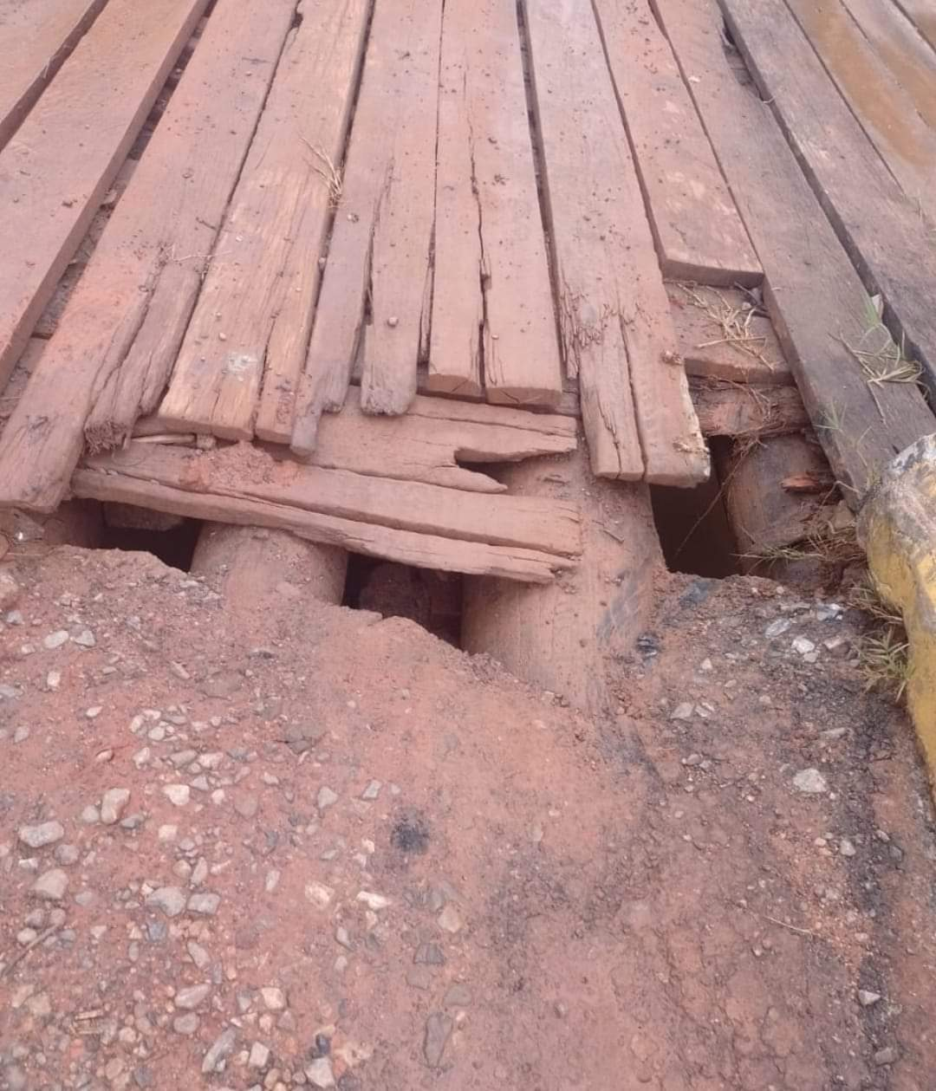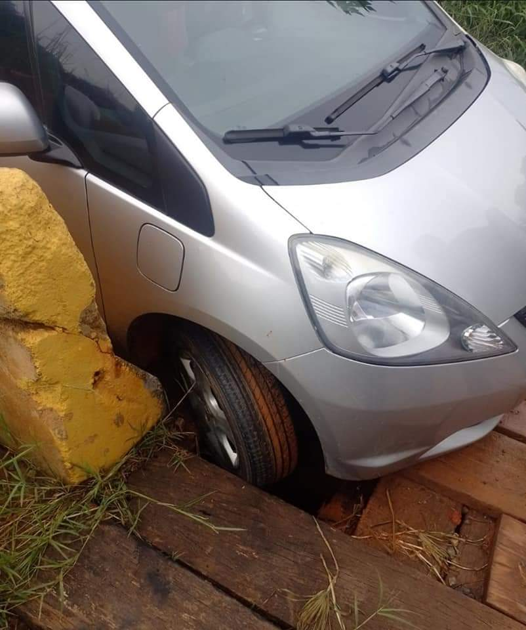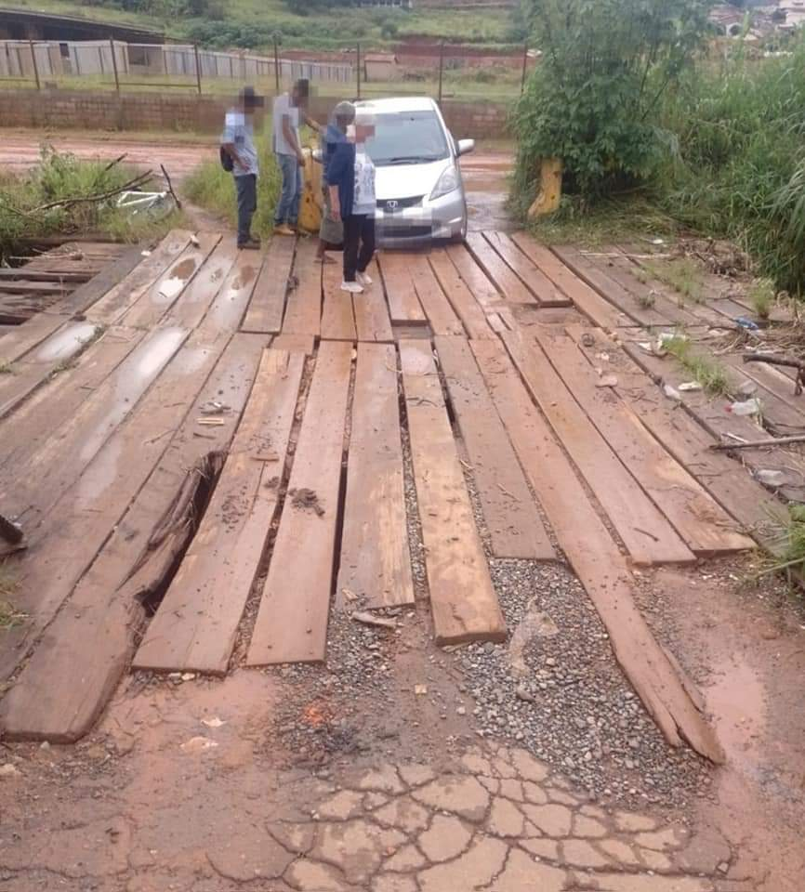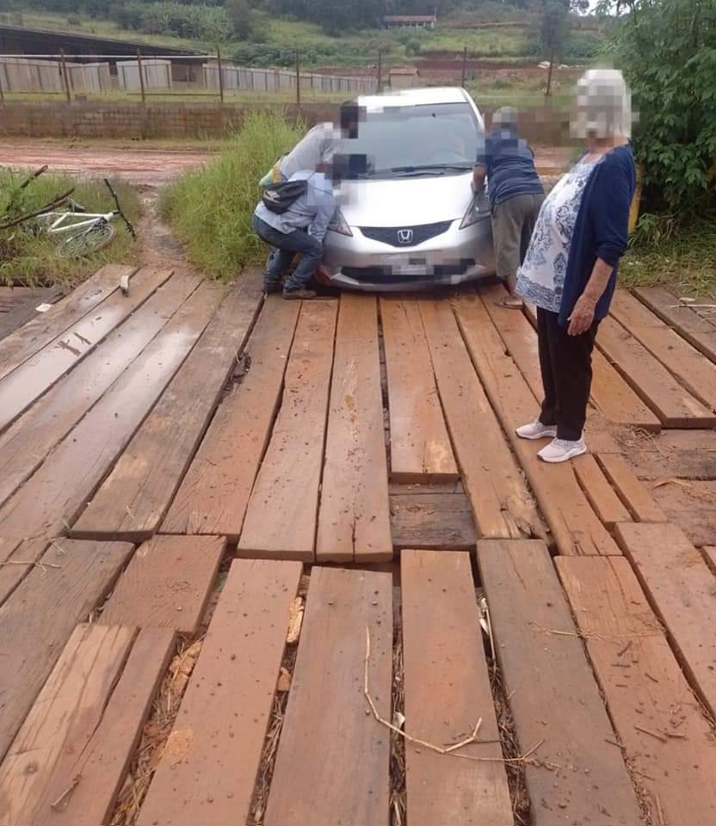

COM TÉCNICA E MANUTENÇÃO ADEQUADA, PONTES DE MADEIRA SÃO OPÇÃO VIÁVEL. Apre Florestas, 2018. Disponível em: <https://apreflorestas.com.br/noticias/com-tecnica-e-manutencao-adequada-pontes-de-madeira-sao-opcao-viavel/>. Acesso em 14/10/2022.

